Технологическая карта занятия

Образовательное учреждение | Муниципальное бюджетное общеобразовательное учреждение города Иркутска средняя общеобразовательная школа № 57
Учитель | Житова Анастасия Николаевна
Предмет | Технология
Класс | 6
Тип урока | Изучение нового материала.
Тема | Ткачество.
Цель | Формирование технологической грамотности обучающихся о видах текстильных переплетений в процессе производства ткани.
Метод обучения | Проблемный
Основные понятия | Ткацкий станок, переплетение нитей в ткани, нити основы, нити утка, ткацкий рисунок; лицевая и изнаночная стороны ткани.
Планируемый результат | Развитие УУД (личностных, регулятивных, познавательных, коммуникативных)
Предметные умения | Личностные УУД: различие видов переплетения нитей, их влияние на свойства ткани.  Регулятивные УУД: организация учащимися своей учебной деятельности; планирование - определение учащимися последовательности промежуточных целей с учетом конечного результата; оценка - выделение и осознание  учащимися того, что уже усвоено, осознание качества и уровня усвоения.  Познавательные УУД: самостоятельное выделение и формулирование познавательной цели, поиск и выделение необходимой информации, построение логической цепи рассуждение, выдвижение гипотез и их обоснование. Коммуникативные УУД: планирование учебного сотрудничества со сверстниками - определение цели, функций участников, способов  взаимодействия, умение точно выражать свои мысли в соответствии с задачами.
Формы работы | Фронтальная  Работа в парах  Индивидуальная
Ресурсы | Книгопечатная продукция:  Технология: 6 класс: учебник/ Е.С. Глозман, О.А. , Кожина, Ю.Л. Хотунцев и др. – М.: Просвещение, 2021.  Технические средства обучения: компьютер, проектор, презентация по теме «Саржевое и сатиновое переплетение».  Лабораторные средства обучения: лупа, булавка, лоскуты ткани; рабочие ученические приспособления.
Дидактические задачи этапов урока
Этапы урока | Дидактические задачи
Организационный  (этап мотивации) | Подготовка учащихся к работе на уроке: выработка на личностно значимом уровне внутренней готовности выполнения нормативных требований учебной деятельности.
Актуализация опорных знаний и умений | Активизация соответствующих мыслительных операций (анализ, обобщение, классификация) и познавательных процессов (внимание, память).
Постановка учебной проблемы | Обеспечение мотивации для принятия обучающимися цели учебно-познавательной деятельности.
Формулирование проблемы, планирование деятельности | Создание условий для формулировки цели урока и постановки учебных задач.
Открытие нового знания | Обеспечение восприятия, осмысления и первичного запоминания знаний, связей и отношений в объекте изучения.
Применение новых знаний | Обеспечение усвоения новых знаний и способов действий на уровне применения в измененной ситуации.
Рефлексия учебной деятельности | Анализ и оценка успешности достижения цели; выявление качества и уровня овладения знаниями.
Домашнее задание | Поиск и выделение необходимой информации; применение методов информационного поиска, в том числе с помощью компьютерных средств.
Технология изучения
Этапы урока | Формируемые умения | Деятельность учителя | Деятельность  обучающихся
Организационный | Метапредметные (УУД):  регулятивные:  прогнозирование результата, уровня усвоения знаний обучающимися.  Коммуникативные:  планирование учебного сотрудничества. | Приветствует обучающихся.  Настраивает на успешную работу на уроке. | Приветствуют учителя.
Актуализация опорных  знаний и умений | Предметные:  способность к решению познавательных задач по технологии.  Метапредметные (УУД):  познавательные:  развитие памяти, внимания.  Регулятивные:  овладевать умением прогнозирования.  Коммуникативные:  слушать и понимать речь других; уметь с достаточной полнотой и точностью выражать свои мысли. | Слово учителя: слайд 2  Посмотрите на слайд. Что здесь изображено?  Предполагаемый ответ:  - Ткацкий станок.  Верно, вы видите схематичное изображение ткацкого станка.  Вопросы учащимся: слайд 3  1. Что производят с помощью ткацкого станка?  2. Ткань состоит из двух систем нитей. Каких?  3. Определите, характеристика какой нити представлена:  - тонкая, прочная, не  растягивается;  - короткая, толстая, не  прочная, легко растягивается. | Высказывают свои предположения, участвуют в обсуждении.  Высказывают свои предположения, участвуют в обсуждении.
Постановка учебной проблемы | Предметные:  осознание того, что предстоит освоить в ходе урока.  Метапредметные (УУД):  познавательные:  ориентироваться в своей системе знаний.  Регулятивные:  высказывать свое предположение;  коммуникативные:  точно и полно выражать свои мысли. | На столе лежат лоскуты ткани. Посмотрите на лоскутки внимательно (визуально и с помощью лупы) и скажите, чем  они отличаются?  Предполагаемый ответ:  По цвету, по поверхности, по гладкости, по переплетению. | Изучение ткани,  ее структуры.  Высказывают свои  предположения, участвуют  в обсуждении.
Постановка учебной проблемы | Предметные:  осознание того, что предстоит освоить в ходе урока.  Метапредметные (УУД):  познавательные:  ориентироваться в своей системе знаний.  Регулятивные:  высказывать свое предположение;  коммуникативные:  точно и полно выражать свои мысли. | Слово учителя:  Правильно. Самое главное - они отличаются переплетением нитей. Посмотрите на ткань, из которой изготовлена ваша форма. Как вы думаете, от чего зависит выбор ткани для формы?  Предполагаемый ответ:  От сырья, от переплетения.  Проблемный вопрос  Давайте разберемся, как  меняются свойства ткани в зависимости нитей?  Высказывают свои  предположения, участвуют  в обсуждении. | Высказывают свои  предположения, участвуют  в обсуждении.  Самостоятельно ставят проблемный вопрос.
Формулирование проблемы, планирование деятельности | Личностные:  установление связи между результатом учения, и тем, что побуждает деятельность, ради чего она осуществляется;  Метапредметные (УУД)  регулятивные:  самостоятельное выделение и формулирование познавательной темы, цели урока. | Давайте сформулируем тему урока, о чем сегодня пойдет речь?  Предполагаемый ответ: о переплетениях ткани, т.е. ткацких переплетениях.  Тема урока: Ткацкие переплетения. Слайд 4  Слово учителя: Подумайте, какая цель у нас сегодня на уроке?  Ожидаемый ответ: Научиться определять вид переплетения, рассмотреть какими свойствами обладают ткани с разным переплетением.  Слово учителя.  Сегодня мы узнаем о новых ткацких переплетениях, как переплетения нитей влияют на свойства тканей.  Слово учителя: слайд 5 посмотрите на слайд. Воспользовавшись учебником §22, необходимо дополнить представленную на слайде схему «Классификация ткацких переплетений». | Слушают учителя.  Формулируют тему урока и записывают в тетрадь.  Высказывают свои предположения, участвуют в  обсуждении.  Поиск необходимой информации в учебнике.  Высказывают свои предположения, участвуют в  обсуждении.
Формулирование проблемы, планирование деятельности | Личностные:  установление связи между результатом учения, и тем, что побуждает деятельность, ради чего она осуществляется;  Метапредметные (УУД)  регулятивные:  самостоятельное выделение и формулирование познавательной темы, цели урока. | Ожидаемый ответ: Переплетения делятся на простые и сложные; мелкоузорчатые и крупно  узорчатые.  Слово учителя: слайд 6  Посмотрите на схему, какие ткацкие переплетения можно отнести к простым?  Предполагаемый ответ: полотняное, саржевое, сатиновое, атласное.  Слово учителя:  Работать с вами мы будем в парах. На уроке вы заполните инструкционные карты.  Приложение 1, 2 | Высказывают свои предположения, участвуют в  обсуждении.  Формируют пары. Изучают инструкционную карту.
Открытие нового знания | Предметные:  знать технологию производства ткани;  уметь работать с ручным инструментом;  знать правила техники безопасности при работе ручным инструментом;  развивать мелкую моторику рук;  Метапредметные (УУД)  регулятивные:  работать по плану;  осуществлять самоконтроль;  познавательные:  ориентироваться в своей системе знаний (определять границы знания/незнания);  уметь сравнивать.  Коммуникативные:  слушать и понимать речь других. | Слово учителя.  Сейчас вы будете выполнять работу по инструкционной карте «Определение вида переплетения ткани». Для выполнения работы необходимо воспользоваться материалом учебника, лупой, булавкой, текстильными материалами, которые находятся у вас на столах.  Обсудите выполненные задания с соседом по парте. Свой ответ аргументируйте.  Слово учителя.  Обсуждение закончено, давайте обменяемся работами и проверим ответы,  слайд 7  Динамическая пауза. | Работают в паре  Изучают материал, обсуждают задание, работают в паре.  Обсуждение выполненной работы.  Высказывают свои предположения, участвуют в обсуждении.  «Звуки природы»
Применение новых знаний | Предметные:  развитие технологической грамотности  Метапредметные (УУД)  регулятивные:  осознание качества и уровня усвоения знаний.  Познавательные:  поиск и выделение необходимой информации; развитие умений осознанно и произвольно строить речевое высказывание в устной форме.  Коммуникативные:  умение с достаточной полнотой и точностью выражать свои мысли. | Слово учителя: Слайд 8  Продолжаем работу. Необходимый текущий инструктаж со стороны учителя для выполнения работы обучающимися.  Слово учителя: Обсудите выполняемые задания с соседом по парте. Заполните инструкционную карту «Определение лицевой и изнаночной сторон ткани саржевого и сатинового переплетений».  Слово учителя.  Обсуждение закончено, давайте выслушаем ответы.  Слайд 9. Физразминка.  Слово учителя: слайд 10-11  А сейчас подведем итоги.  - Как меняются свойства ткани в зависимости от переплетения нитей?  -Давайте дадим характеристику тканям саржевого переплетения.  Предполагаемый ответ: ткани мягкие, эластичные, растяжимы по диагонали.  -Давайте дадим характеристику тканям сатинового и атласного переплетения.  Предполагаемый ответ: ровная, гладкая поверхность с повышенным блеском.  Сделаем вывод: слайд12  Чем длиннее перекрытия в переплетении, тем больше скольжение ткани, выше осыпаемость. Чем меньше плотность переплетения ткани, тем больше растяжимость ткани.  Предполагаемый ответ: т.е. можно сказать, что свойства ткани напрямую зависят от вида переплетения нитей в ткани. | Высказывают свои  предположения, участвуют  в обсуждении  Повторяют движения.  Высказывают  предположения, участвуют  в обсуждении.  Высказывают свои  предположения, участвуют в обсуждении.
Рефлексия учебной деятельности | Личностные:  установление связи между целью учебной деятельности и ее мотивом  Метапредметные (УУД):  регулятивные:  Выделение и осознание учащимися того, что уже усвоено, осознание качества и уровня усвоения.  Коммуникативные:  оценка собственных действий и действий партнера; умение точно выражать свои мысли. | Слово учителя:  Оцените свою работу в паре и на уроке, заполнив лист самооценивания. Приложение 3.  Зеленый цвет - все поняла  Оранжевый цвет - остались  вопросы  Желтый свет - не поняла  Отлично -  Хорошо -  Я бы могла работать лучше  Что нового» вы узнали сегодня на уроке? Расскажите по схеме. | Заполняют лист  самооценивания.  Обучающиеся делятся своими впечатлением, выражают свое отношение к проведенному занятию.
   | Знаю
  Я | запомнила
   | смогла
Домашнее задание | Личностные:  оценивание усваиваемого содержания.  Метапредметные (УУД):  регулятивные:  постановка учебной задачи с учетом конечного результата.  Коммуникативные:  оценка собственных действий и действий партнера; умение точно выражать свои мысли. | Слайд 14  Выполнить кроссворд по теме «Ткацкие переплетения» (не менее 10 слов). Оформить кроссворд в альбоме.  – Спасибо всем за урок. | Записывают домашнее задание. Задают уточняющие вопросы.

Приложение № 1
Инструкционная карта
«Определение вида переплетения ткани»


- Рассмотрите графическое изображение саржевого и атласного переплетений. Нарисуйте их схемы аналогично полотняному переплетению. Выделите раппорт переплетений.
Полотняное переплетение -
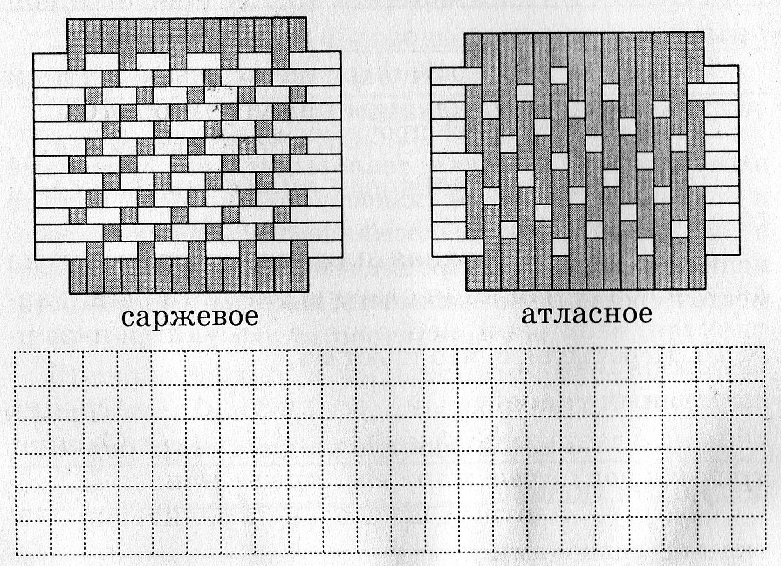
- Определите раппорт (R). Раппорт - это минимальное количество нитей, через которое повторяется рисунок. Раппорт полотняного переплетения Ro=2, Rу =2.
- Перед вами расположены 3 лоскутка ткани. Определите с помощь лупы вид переплетений этих лоскутков.
Полотняное переплетение | Саржевое переплетение | Атласное переплетение
- Воспользовавшись учебником (с. 92; 94), запишите, какими свойствами обладают ткани с саржевым и атласным переплетением.
Саржевое переплетение | Атласное переплетение
Приложение №2
Инструкционная карта
«Определение лицевой и изнаночной сторон тканей
саржевого и сатинового переплетений»

Саржевое переплетение | Сторона ткани
Признаки | лицевая | изнаночная
Рисунок переплетения
Пушистость поверхности
Пороки ткани (узелки, петельки)
Направление саржевого рубчика
Сатиновое переплетение | Сторона ткани
Признаки | лицевая | изнаночная
Рисунок переплетения
Пушистость поверхности
Пороки ткани (узелки, петельки)
Направление саржевого рубчика
Приложение № 3
Лист самооценивания
Фамилия Имя | Зеленый цвет – все поняла  Оранжевый цвет - остались вопросы  Желтый свет - не поняла | Оцените свою работу в паре  отлично  хорошо  я бы могла работать лучше
1
2

